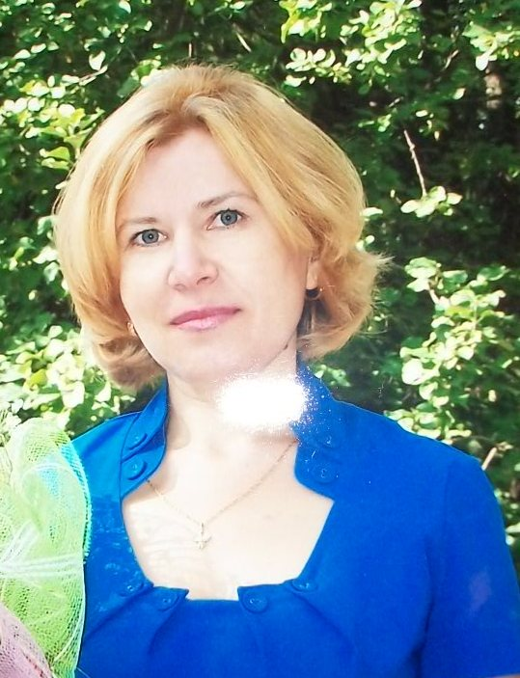 | Информационная карта победителя школьного  конкурса «Самый классный классный-2012»  Федотова  ^{(фамилия)}  Евгения Степановна  ^{(имя, отчество)}  г.Алатырь  (наименование района, города Чувашской Республики)

1. Общие сведения
Муниципальное образование | Муниципальное бюджетное образовательное учреждение «Средняя общеобразовательная школа №2» г.Алатыря
Населенный пункт | г. Алатырь, Чувашская Республика
Дата рождения (день, месяц, год) | 24. 01.1971 год
Место рождения | Чувашская Республика, Порецкий район, с.Рындино
Адреса в Интернете (сайт, блог и т. д.), где можно познакомиться с участником и публикуемыми им материалами | -
2. Работа
Место работы (наименование образовательного учреждения в соответствии с уставом) | МБОУ «СОШ №2» г.Алатыря
Занимаемая должность, преподаваемые предметы | учитель начальных классов
Классное руководство в настоящее время, в каком классе | 2 класс
Общий трудовой и педагогический стаж (полных лет на момент заполнения анкеты) | 20 лет
Квалификационная категория | первая
Почетные звания и награды (наименования и даты получения) | Грамота управления образования г. Алатырь-2002 год;  Грамота главы г. Алатырь-2010год
3. Образование
Название и год окончания учреждения профессионального образования | Канашское педагогическое училище,1990 год;  Чувашский государственный  университет им И.Н.Ульянова,2004 год
Специальность, квалификация по диплому | Учитель начальных классов, социальный педагог
Дополнительное профессиональное образование за последние три года (наименования образовательных программ, модулей, стажировок и т. п., места и сроки их получения) | Курсы по ОРКСЭ, 2010год, г. Чебоксары;
Основные публикации (в т. ч. брошюры, книги) | -
4. Общественная деятельность
Участие в общественных организациях (наименование, направление деятельности и дата вступления) | -
Участие в деятельности управляющего (школьного) совета | -
Участие в разработке и реализации муниципальных, региональных, федеральных, международных программ и проектов (с указанием статуса участия) | -
5. Досуг
Хобби | классическая музыка
6. Контакты
Мобильный телефон
Личная электронная почта | ewgenia.fedotowa@yandex.ru
Адрес личного сайта в Интернете
Адрес школьного сайта в Интернете | http://sosh2-galat.edu.cap.ru
7. Профессиональные ценности
Педагогическое кредо участника | Если ты знаешь, чего хочешь - ты обязательно добьешься
Почему нравится работать в школе | Это моя любимая работа. Общение с детьми дают колоссальный заряд бодрости и энергии.  В этой профессии невозможно остановиться на достигнутом.
Профессиональные и личностные ценности, наиболее близкие участнику | Учитель должен развиваться, «шагать в ногу» с современными технологиями, повышать свое педагогическое мастерство. В жизни ценю доброту, чуткость, справедливость, правду, дружбу.

